SPRUGA

3-Zimmer-Rustico zum Ausbauen

mit kleinem Balkon im Dorfzentrum

……………………………………………..………….………………………………………………………………..…………….

Rustico di 3 locali da ristrutturare

con piccolo balcone nel nucleo

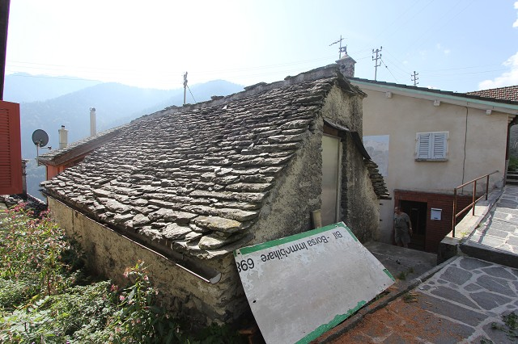

4180/2809

Fr. 50'000.--

Ubicazione

Regione: Valle Onsernone
Località: 6663 Spruga, Nucleo 92

Informazione sull’immobile

Tipo dell’immobile: rustico da ristrutturare di 3 locali nel nucleo
Superficie terreno: ca. 70 m2
Superficie abitabile: ca. 80 m2
Rinnovazioni: no
Piani: 3
Balcone: 1
Posteggi: posteggi pubblici nel nucleo
Locali: 3
Doccia/WC: no
Riscaldamento: no
Pavimento: legno
Posizione: molto tranquilla
Vista lago: no
Possibilità d’acquisti: si
Mezzi pubblici: si
Distanza prossima città: 25 km
Distanza autostrada: 50 km

Descrizione dell’immobile

Questo rustico da ristrutturare di 3 locali si trova in posizione molto tranquilla nel comune di Comologno a Spruga in Valle Onsernone.

L’edificio si trova ancora in buono stato, anche il tetto. L’interno bisogno una ristrutturazione. Al momento il rustico è usato come laboratorio e deposito. Il rustico ha sotto una cantina. Nel primo piano sono due camere ed un piccolo balcone. Sotto tetto con un entrata separata un altro locale.

La proprietà è situata 50 m sopra la piazza dove si trovano anche i posteggi gratuiti. Locarno è raggiungibile in 50 minuti e l’autostrada A2 a Bellinzona-Sud dista 70 minuti. Esiste un collegamento autopostale in direzione di Locarno.

In vendita è anche la casa bifamiliare mappale 226 addossato al nord. I prezzi sono:

Fr. 160'000.-- per la casa e rustico
Fr. 110'000-- per la casa bifamiliare
Fr. 50'000.-- per il rustico

Objektangaben:

Region: Onsernonetal
Ortschaft: 6663 Spruga, Nucleo 92

Objekt Typ: 3-Zimmer-Rustico zum Ausbauen
Grundstücksfläche: ca. 70 m2
Wohnfläche: ca. 80 m2
Lage: absolut ruhige und sehr sonnige Aussichtslage im Dorfzentrum
Geschosse: 3
Parkplätze: Gratisparkplätze im Dorf
Heizung: nein
Bodenbelag: Holz
Zweiwohnsitz: ja, möglich
Einkaufsmöglichkeiten: 50m
Oeffentliche Verkehrsmittel: 50m
Distanz zur nächsten Stadt: 27km
Distanz Autobahn: 50km

Objektbeschreibung:

Dieses 3-Zimmer-Rustico liegt an sehr ruhiger Lage oberhalb des Dorfkerns von Spruga im hintersten Onsternonetal.

Das Rustico wird momentan zu Lagerzwecken und als Werkstatt genutzt. Es verfügt über eine gute Grundsubstanz - ebenso das Dach. Die Zimmer müssten vollständig ausgebaut werden.
Im Erdgeschoss befindet sich ein Kellerraum. Vom Westen her gelangt man über den Eingang mit kleinem Balkon zum mittleren Geschoss mit 2 Zimmern. Das Dachgeschoss verfügt über einen separaten Eingang vom Spazierweg aus.

Das Rustico ist mit dem Auto bis ca. 50m unterhalb gut erreichbar. Auf dem grossen Dorfplatz gibt es genügend Gratisparkplätze, einen Dorfladen und ein kleines Restaurant.
Die Fahrt nach Locarno dauert ca. 50 Minuten. Zur Autobahn A2 in Bellinzona-Süd sind es 75 Minuten. Spruga ist mit dem Postauto erreichbar. Im Dorf gibt es ein Ladengeschäft und die Grundschule.

Es besteht die Möglichkeit, aus das nördlich gelegene 2-Familienhaus zu erwerben.
Die Verkaufspreise sind:

Fr. 160‘000.-- für das 2-Familienhaus mit dem Rustico
Fr. 110‘000.-- für das 2-Familienhaus
Fr. 50‘000.-- für das Rustico

Rustico mit Estrich, Eingang und Zimmern rustico con solaio, entrata e camere

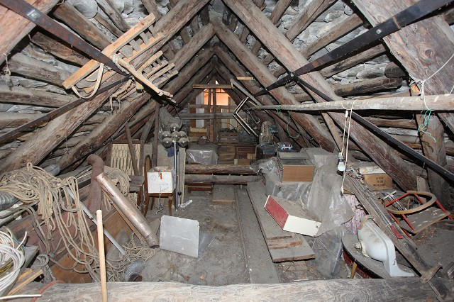
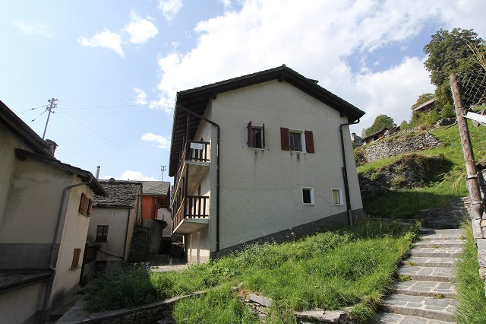

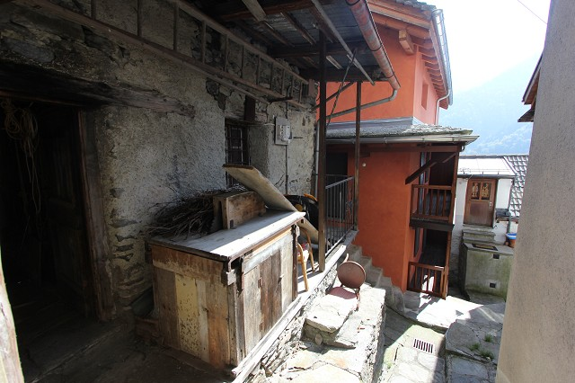
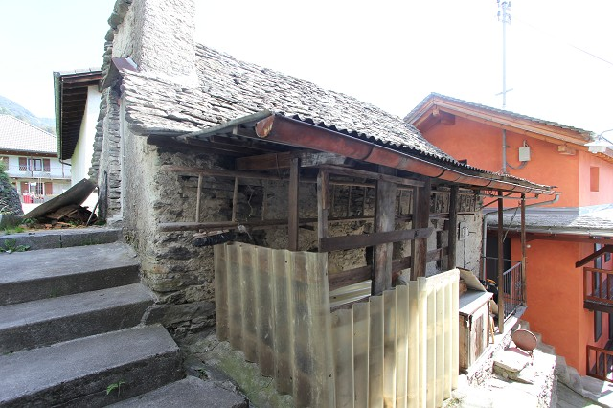

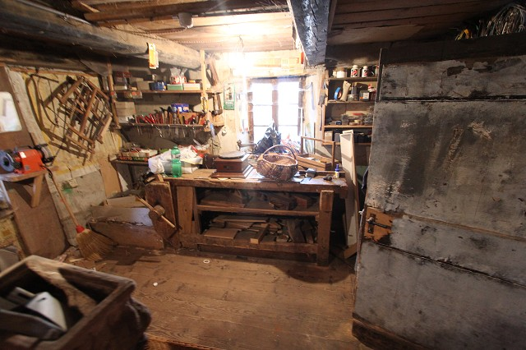

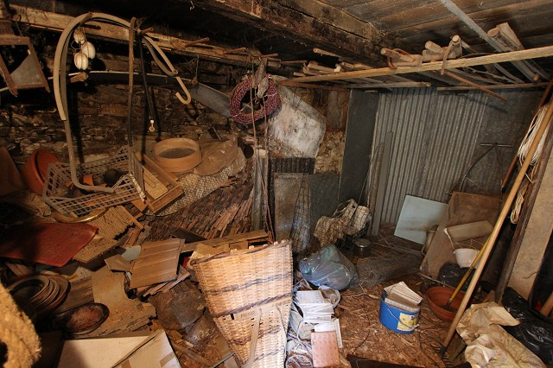

Zimmer und Ansichten camere e il rustico

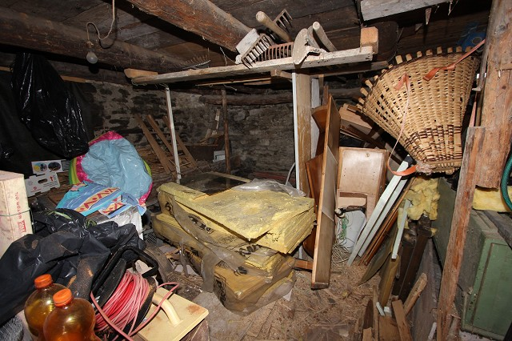
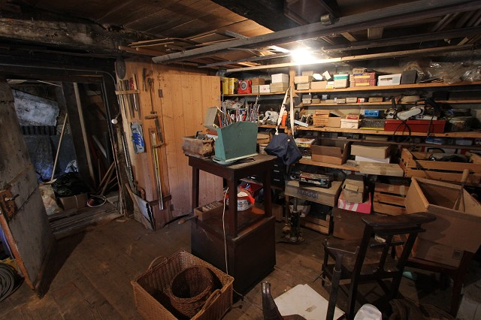

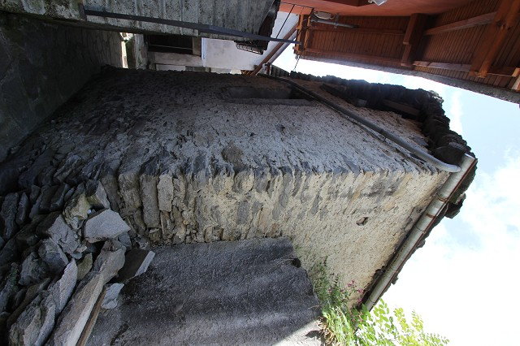
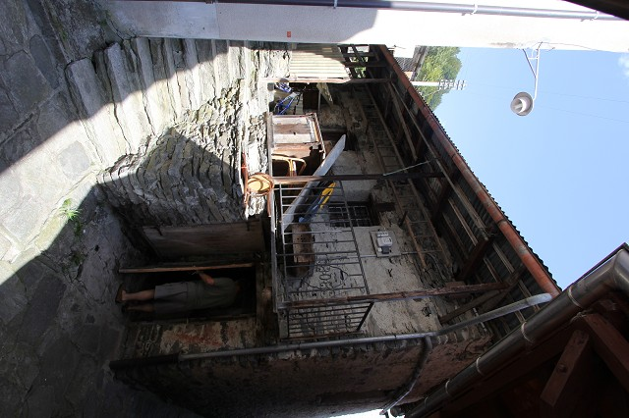

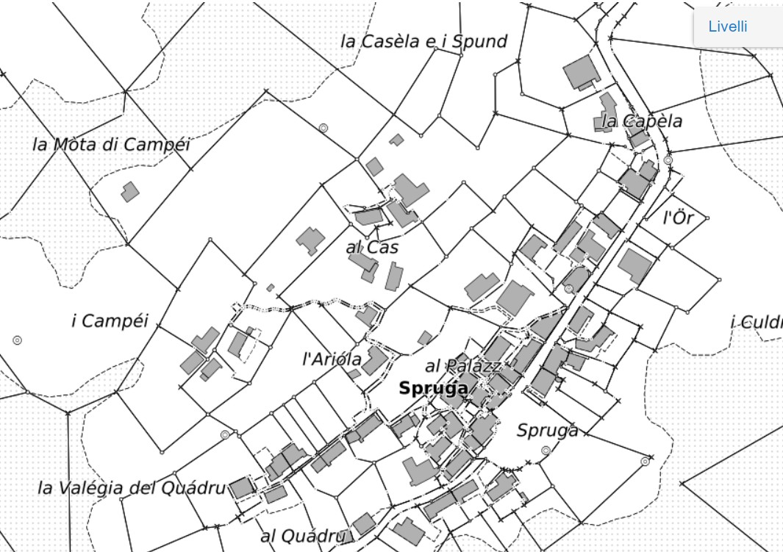

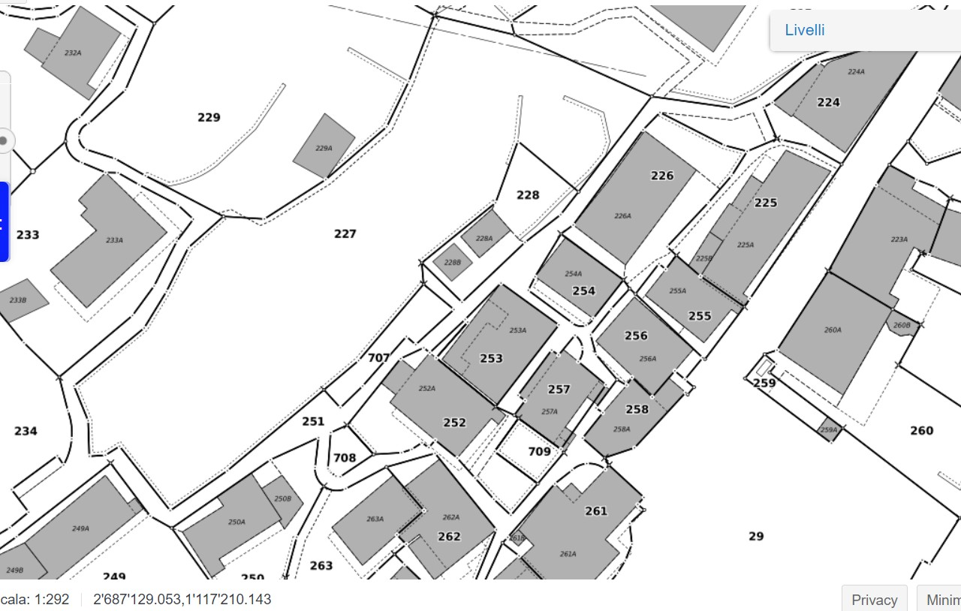

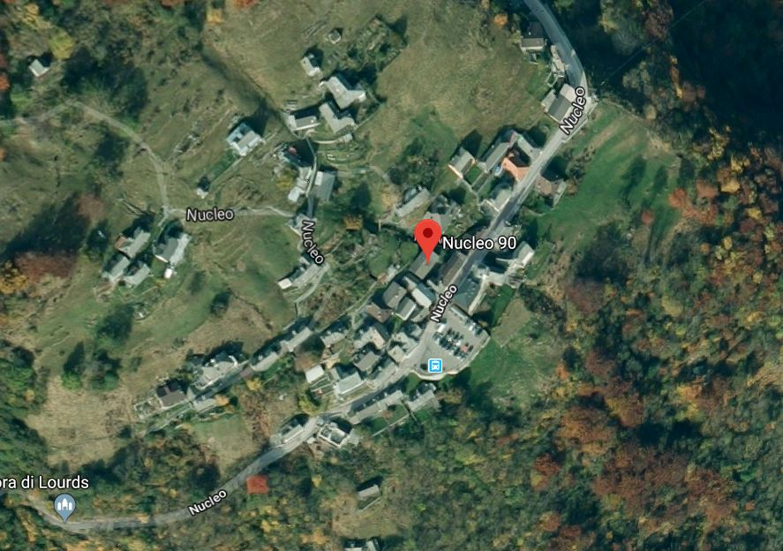

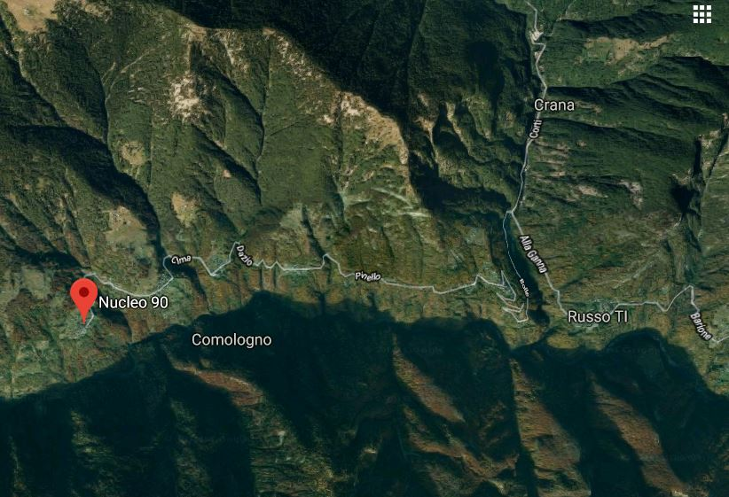

TICINO | Spruga

